Observación sobre la fuente Tahoma
La fuente solicitada es propiedad de Microsoft, como pueden comprobar en:
https://learn.microsoft.com/en-us/typography/font-list/tahoma
No entiendo por qué se nos obliga a usar a una fuente tipográfica privativa, que sólo viene en equipos con Windows, primero en las oposiciones, forzándonos a utilizar Times New Roman y ahora Tahoma. Tengo que dedicar parte de mi tiempo a aprender, cómo descargar fuentes que no necesito en mi equipo Linux.
- Las primeras instrucciones que he encontrado no me funcionan, porque no está activa la web de Microsoft, desde donde se descargaban las fuentes https://www.codeandbytes.com/instalar-fuentes-tahoma-y-verdana-en-ubuntu/
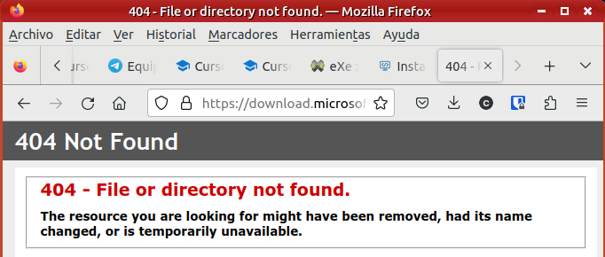
- La segunda es una web de la que desconfío totalmente, y aún así, he tenido que instalar fuentes de origen desconocido en mi ordenador. https://es.bestfonts.pro/font/download/5c609eb630732d049e0253a6

La administración no debe obligar al uso de fuentes, software o herramientas privativas. Si lo que quieren es que se utilice una fuente Sans Serif, ofrezcan utilizar cualquiera entre Tahoma, “Open Sans”, “Liberation Sans”…

Los párrafos anteriores están escritos en Tahoma y este en “Liberation Sans”, no creo que la diferencia sea visible para los que no somos diseñadores.

